DOMAINE | Explorer le monde – L’espace (la bataille spatiale)
OBJECTIF | Se repérer dans un quadrillage – repérer un alignement de case ou une case
CONSIGNE | Devine où se trouve les fusées de ton camarade pour les éliminer
Matériel : Les deux grilles de jeu – les fusées – des pions (Se joue à deux)
Principe du jeu : Deux joueurs
Chacun doit placer ses « fusées » sur une grille tenue secrète et tenter de « toucher » les fusées de son adversaire. Le gagnant est celui qui parvient à couler toutes les fusées de son adversaire avant les siens.
Une fusée est détruite quand toutes les cases ont été touchées.
Le 1er joueur propose une case à son camarade en lui indiquant la colonne et la ligne. Si une partie de la fusée se trouve à cet emplacement, le camarade indique touché et place un pion sur la case (exemple J6), ou fait une croix, sinon il indique raté (exemple C4). Si toute la fusée est touchée, il précise détruite (par exemple (A8 et B8).

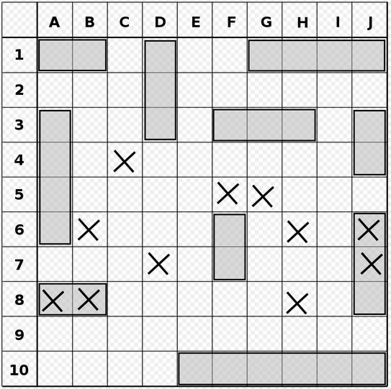

Pour faire tourner les pièces, cliquer deux fois dessus, puis sur rotation en haut à droite.
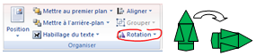

 | A | B | C | D | E | F | G | H | I | J
1
2
3
4
5
6
7
8
9
10 | 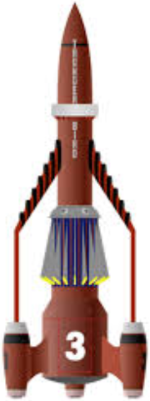
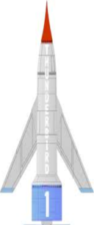

 | A | B | C | D | E | F | G | H | I | J
1
2
3
4
5
6
7
8
9
10 |  |  |  |  |  |  | 